Yazılım Laboratuvarı 1 Proje 3

Melih ÇALIŞKAN
Mühendislik Fakültesi Bilgisayar Mühendisliği
180202052
melih_caliskan58@hotmail.com

Onur OKYAY
Mühendislik Fakültesi Bilgisayar Mühendisliği
180202039
onurokyay1@gmail.com
Bu projenin amacı kullanıcı tarafından React Native ile geliştirilen uygulama üzerinden anlık görüntü alınarak bulut veritabanlarından birine göndermeniz, Veritabanına gelen resim üzerinden nesne tanıma yapabilmeniz için görüntü işleme algoritmalarını kullanabilmeniz. Kullandığınız görüntü işleme algoritma hakkında bilgi sahibi olmanız gerekmektedir. Veritabanı üzerinden tekrar uygulama ile haberleştirerek işlenmiş resmi uygulamaya gönderebilmeniz.

Anahtar Kelimeler; Object Detection, Image Processing,API,Vision,Http request,Cloud

Bu projenin mobil uygulama kısmında Javascript dili kullanılmıştır ve React Native geliştirme ortamında oluşturulmuştur.
Web API’si ise Java dili ile Spring geliştirme ortamında oluşturulmuştur.
- I. GİRİŞ
Uygulamada izlenecek adımlar ;

1) Kullanıcıya iki farklı seçenek sunulmuştur.Galeriden bir fotoğraf seçilir veya kameradan bir fotoğraf çekilir.
2) Seçilen fotoğraf Firebase’e yüklenerek Web api ye istek olarak gönderilir.
3) Web API de gelen değerler kullanılarak Firebaseden fotoğraf indirilir ve Google Cloud Vision Api’ye istek atılır.
4) Google Cloud Vision Api’de görüntü işleme algoritmasıyla objeler algılanır ve objelerin bilgileri Web Apiye döndürülür.
5) Web Apide gelen bilgilerle algılanan objeler fotoğraf üzerinde çizilir.
6) İşlenmiş görüntü Firebase’e yüklenir ve objelerin bilgileri mobil uygulamaya return edilir.
7) İşlenmiş görüntü ve objelerin bilgileri mobil uygulamada gösterilir.
- II. YÖNTEM
- ÖNERİLEN YÖNTEM (PROPOSED METHOD)
Ortamda bulunan aynı nesnelerin tespit edilerek, sınıflandırılmasına yönelik yapılan çalışmada üç aşamalı bir yöntem önerilmektedir. Önerilen yönteme ait aşamalar Şekil 1’de sunulmaktadır
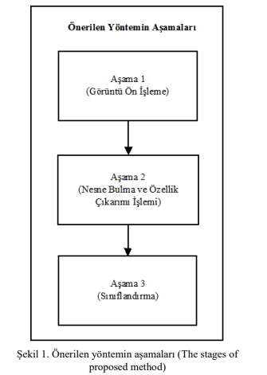
1.1. GÖRÜNTÜ ÖN İŞLEME AŞAMASI (Image preprocessing)
Görüntü ön işleme aşamasında, kameradan alınan görüntü üzerinde sırasıyla filtreleme, resmin grileştirilmesi ve ikili resme çevrilmesi işlemleri uygulanmaktadır. Bu işlemlerin gerçekleştirilmesinden sonra görüntü üzerinde yer alan ve ilgilenilen nesneler daha belirgin ve kolay işlenebilir hale getirilmektedir. Şekil 2’de görüntü ön işleme aşamasında uygulanan adımlar sunulmaktadır.
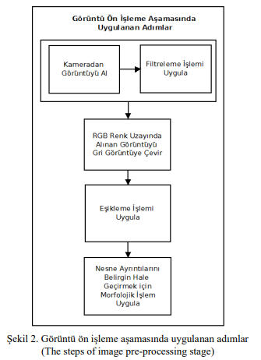
Şekil 3’de kameradan alınan ham görüntü gösterilmektedir.
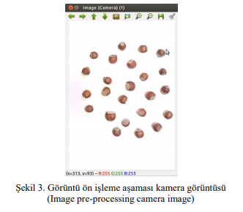
Şekil 4’te ise, filtreleme, grileştirme, eşikleme ve morfolojik işlemlerin kameradan alınan ham görüntüye uygulanması sonucunda oluşan görüntü sunulmaktadır. Elde edilen görüntü ile ortam da bulunan nesnelere ait kenarların belirlenmekte ve özellik çıkarımı için hazır duruma getirilmektedir.
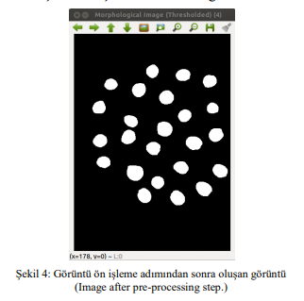
2.2. Nesne bulma ve özellik çıkarımı işlemi aşaması (Object detection and feature extraction stage)
Nesne bulma ve özellik çıkarımı işlemi aşamasında, görüntü ön işleme aşamasından geçirilerek elde edilen ikili görüntü üzerinde nesnelerin bulunması ve her bir nesneye ait özelliklerin çıkarımı işlemleri gerçekleştirilmektedir. Nesnelerin görüntü düzleminde kaplamış olduğu alan, nesne boyları ve nesne merkezine ait koordinatlar özellik çıkarım vektörlerinde bulunmaktadır.
2.3. Sınıflandırma işlemi aşamasına ait adımlar(Classification stage steps)
Kümeleme, fiziksel veya soyut nesneleri benzer nesne sınıfları içerisinde gruplama sürecidir. Veri kümeleme, küme analizi olarak da tanımlanmaktadır. Kümeleme analizinde desen, nokta veya nesnelerin doğal olarak gruplandırılması yapılmaktadır. Kümeleme analizi ile çok değişkenli özellikler içeren veriler kümelendirilebilmektedir.Önerilen çalışmada ortamda bulunan nesneler, alan, çap, yarıçap, genişlik, yükseklik vb. özellikleri kullanılarak sınıflandırılmaktadır. Yapılan çalışmada, görüntü işleme teknikleri kullanılarak bulunan nesnelerin sınıflandırma işleminde iki farklı kümeleme yöntemi önerilmektedir
2.3.1. Ortalama tabanlı sınıflandırma (Meanbased classification)
Nesneleri sınıflandırma aşamasında, ilgili nesnenin alanı ile her bir küme merkezi arasındaki mesafe hesaplanmaktadır. Nesneler kendilerine en yakın noktada bulunan küme merkezlerine yerleştirilerek sınıflandırılmaktadır.
2.3.2. K-means kümeleme yöntemi (K-means clustering method)
K-means algoritması, N adet veri nesnesinin K adet kümeye bölünmesidir. K-means kümeleme, karesel hatayı en aza indirgemek için N tane veriyi K adet kümeye bölümlemeyi amaçlamaktadır [18, 24]. K-means algoritmasının temel amacı bölümleme sonucunda elde edilen küme içindeki verilerin benzerliklerinin maksimum, kümeler arasındaki benzerliklerin ise minimum olmasıdır. K-means algoritmasının çalışma sürecini maddeler halinde sunulan 4 aşamada ifade edilmektedir.
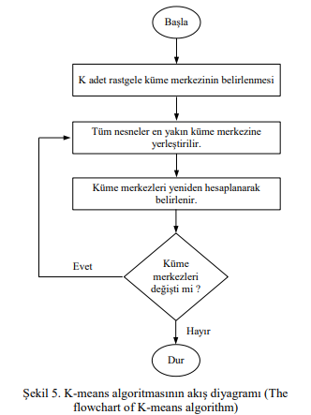

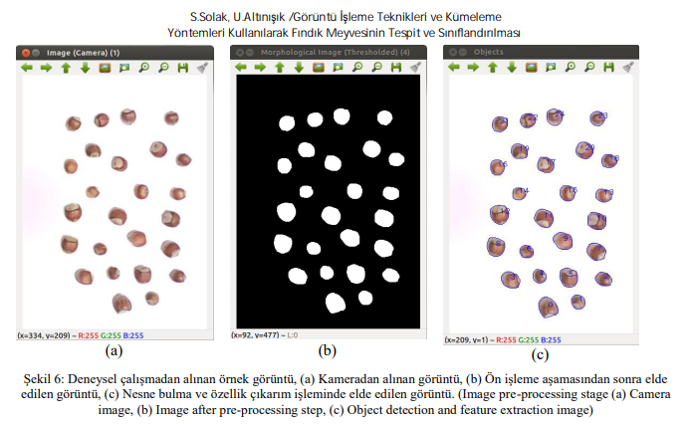
- III. DENEYSEL SONUÇLAR
Java ve Spring kullanarak bir Web Api yaptık ve bunu bulut ortamında çalıştırdık.
React native ile mobil uygulama geliştirdik ve bu uygulamanın web apisi ile haberleşmesi sağlandı.
Firebase kullanıldı.
Oluşturduğumuz Web Api’den başka bir Api olan Cloud Vision Apiye istek gönderildi.
Karşılaştığımız problemler;
- Firebase’e fotoğraf yükleme,Firebaseden fotoğraf indirme.
- Uygulamanın Web Api ile haberleşmesi.
- Web Apiyi bulut ortamında bulut ortamında çalıştırmak.
- Google apisi ile çalışırken izin sorunları.

Yukarıda karşılaştığımız problemleri kodun son zamanlarında çözerek mobil uygulamayı ve web apiyi hazır hale getirdik.
- IV. SONUÇ

Mobil uygulamadan bulut ortamındaki bir veritabanına (Firebase) gönderilen bir fotoğraftaki objeler Google Cloud Vision Api’nin Görüntü İşleme Algoritması yardımıyla bulut ortamında çalışan web api ile bulundu.Bulut ortamında geliştirdiğimiz API ile mobil uygulamamızın haberleşmesi sağlandı.Uygulama hem telefon hem de emulator üzerinde çalıştırıldı.

V. KAYNAKÇA

- https://stackoverflow.com
- https://www.baeldung.com/
- https://spring.io/
- https://cloud.google.com/vision/docs/object-localizer (Detect multiple objects,Google Cloud Vision Api)
- http://www.saujs.sakarya.edu.tr/tr/download/article-file/340880 (Görüntü işleme teknikleri ve kümeleme yöntemleri kullanılarak fındık meyvesinin tespit ve sınıflandırılması)
- http://www.ibrahimcayiroglu.com/Dokumanlar/GoruntuIsleme/Goruntu_Isleme_Ders_Notlari-7.Hafta.pdf (Kenar Bulma Algoritmaları)

